★★★★★
題組：Contest Archive with Online Judge
題號：10059: The Hazard of CSE Department!
解題者：江威廷
解題日期：2025年5月22日
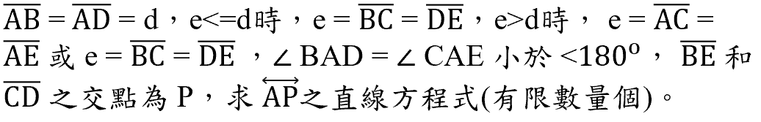
題意：

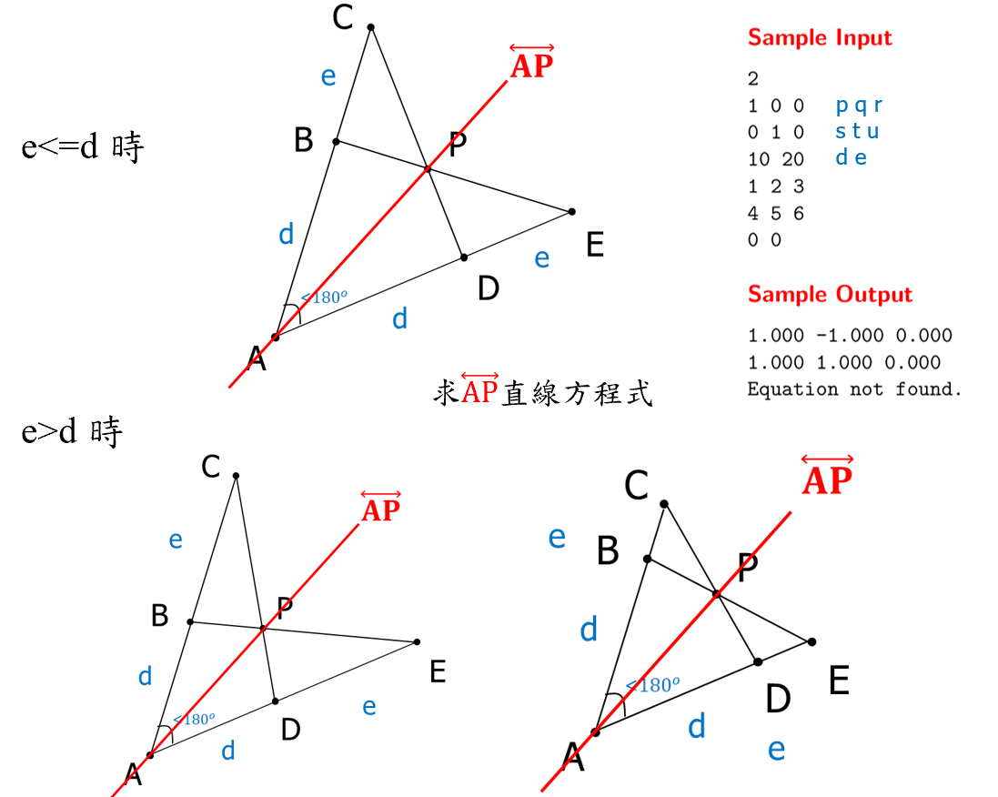
題意範例：

解法：
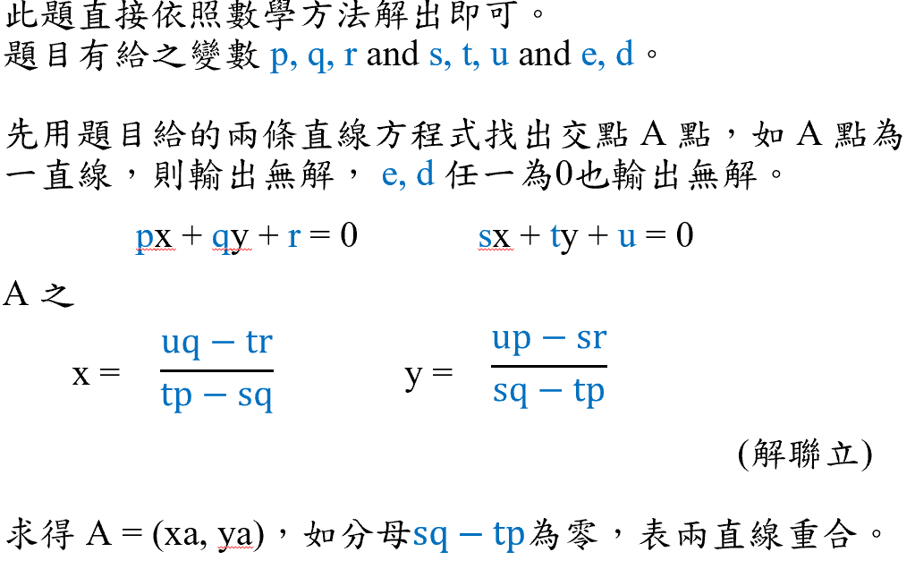

p3

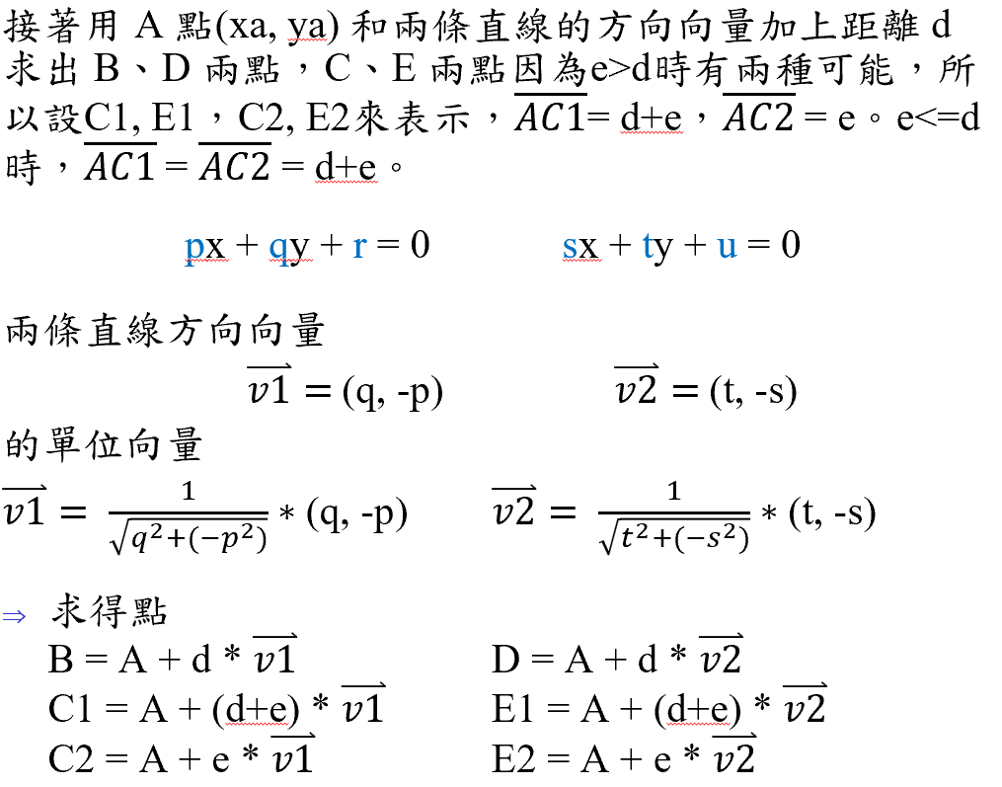

p4
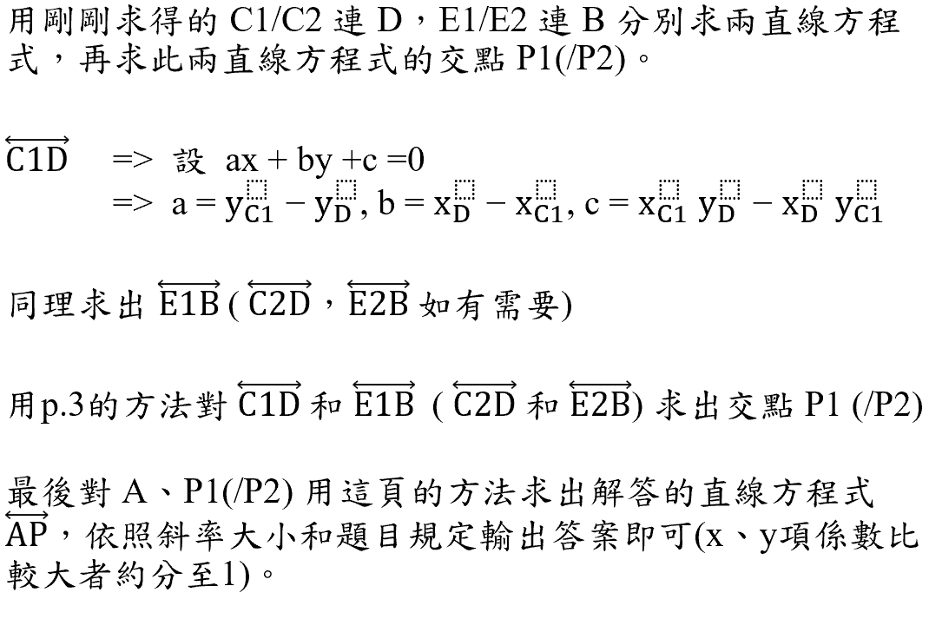

p5

解法範例：
無。
討論：
此題屬於數學題，推導完公式後直接算出即可。依題目定義直線AP只會有1、2個解或無解，直接算無超時問題。計算的過程可使用 class 模擬分數運算(此題可不必寫約分功能)，最後要輸出答案時再轉成浮點數型別即可。
程式：
無。

